Датчик давления — устройство, физические параметры которого изменяются в зависимости от давления измеряемой среды (жидкости, газа, пара). В датчиках давление измеряемой среды преобразуется в унифицированный пневматический, электрический сигналы или цифровой код.
В состав любого датчика давления входит:
- первичный преобразователь давления с чувствительным элементом;
- различные по конструкции корпусные детали;
- схемы для повторной обработки сигнала.

Классификация датчиков давления по принципу действия

Оптические
Оптические датчики давления могут быть построены на двух принципах измерения: волоконно-оптическом и оптоэлектронном.

Волоконно-оптические
Волоконно-оптические датчики давления являются наиболее точными и их работа не сильно зависит от колебания температуры. Чувствительным элементом является оптический волновод. Об измеряемой величине давления в таких приборах обычно судят по изменению амплитуды и поляризации проходящего через чувствительный элемент света. Более подробно об волоконно-оптических датчиках давления можно почитать в этом PDF документе.

Оптоэлектронные
Датчики этого типа состоят из многослойных прозрачных структур. Через эту структуру пропускают свет. Один из прозрачных слоев может изменять свои параметры в зависимости от давления среды. Есть 2 параметра, которые могут изменяться: первый это показатель преломления, второй это толщина слоя. На иллюстрации показаны оба метода, изменение показателя преломления — рисунок а, изменение толщины слоя — рисунок б.
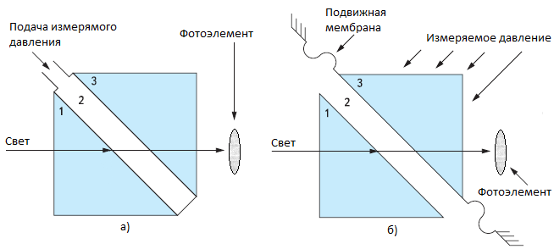
Понятно, что при изменении этих параметров будут меняться характеристики проходящего через слои света, это изменение будет регистрироваться фотоэлементом. Более подробно об оптоэлектронных датчиках давления можно почитать в этом PDF документе. К достоинствам датчика этого типа можно отнести очень высокую точность.

Магнитные
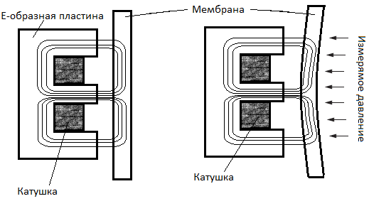
Другое название таких датчиков — индуктивные. Чувствительная часть таких датчиков состоит их Е-образной пластины, в центре которой находится катушка, и проводящей мембраны чувствительной к давлению. Мембрана располагается на небольшом расстоянии от края пластины. При подключении катушки, создается магнитный поток, который проходит через пластину, воздушный зазор и мембрану. Магнитная проницаемость зазора примерно в тысячу раз меньше магнитной проницаемости пластины и мембраны. Поэтому, даже небольшое изменение величины зазора влечет за собой заметное изменение индуктивности.

Емкостные
Имеет одну из наиболее простых конструкций. Состоит из двух плоских электродов и зазора между ними. Один из этих электродов представляет собой мембрану на которую давит измеряемое давление, вследствие, чего изменяется величина зазора. То есть, по сути, этот тип датчиков представляет собой конденсатор с изменяющейся величиной зазора. А как известно емкость конденсатора зависит от величины зазора. Емкостные датчики способны фиксировать очень маленькие изменения давления.

Ртутные
Тоже очень простой измерительный прибор. Работает по принципу сообщающихся сосудов. На один из этих сосудов давить измеряемое давление. Давление определяется по величине ртутного столба.

Пьезоэлектрические
Чувствительным элементом датчиков этого типа является пьезоэлемент — материал, выделяющий эклектический сигнал при деформации (прямой пьезоэффект). Пьезоэлемент находится в измеряемой среде, он будет выделять ток пропорциональный величине изменения давления. Так как электрический сигнал в пьезоматериале выделяется только при деформировании, а при постоянном давлении деформирование не происходит, то этот датчик пригоден только для измерения быстро меняющегося давления.

Пьезорезонансные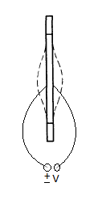
Этот тип тоже использует пьезоэффект, только в отличие от прошлого типа тут используется обратный пьезоэффект — изменение формы пьезоматериала в зависимости от подаваемого тока. В датчиках данного типа используется резонатор (например пластина) из пьезоматериала, на которую нанесены с двух сторон электроды. На электроды по переменно подается напряжение разного знака, таким образом пластина изгибается то в одну то в другую сторону с частотой подаваемого напряжения. Но если на эту пластину подать силу, например мембраной чувствительной к давлению, то частота колебания резонатора изменится. Частота резонатора и будет показывать величину, с которой давление давит на мембрану, а она в свою очередь давит на резонатор.
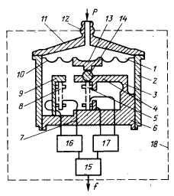
В качестве примера, на рисунке приведен пьезорезонансный датчика абсолютного давления. Он выполнен в виде герметичной камеры 1. Герметичность достигается соединением корпуса 2, основания 6 и мембраны 10, которая крепится к корпусу с помощью электронно-лучевой сварки. На основании 6 закреплены два держателя: 4 и 9. Держатель 4 крепится к основанию с помощью специально перемычки 3 и он держит силочувствительный резонатор 5. Держатель 9, установлен для крепления опорного пьезорезонатора 8.
Мембрана 10 передает усилие через втулку 13 на шарик 6, закрепленный в держателе 4. Шарик 4 передает силу давления на силочувствительный резонатор 5.
Провода 7 крепятся на основании 6 и служат для соединения резонаторов 5 и 8 с генераторами 17 и 16 Выходной сигнал абсолютного давления формируется схемой 15 из разности частот генераторов. Датчик давления помещен в активный термостат 18 с постоянной температурой 40 градусов Цельсия. Измеряемое давление подается через штуцер 12.

Резистивные
По-другому этот тип датчиков называет тензорезистивный. Тензорезистор — это элемент, изменяющий свое сопротивление в зависимости от деформирования. Эти тензоризисторы устанавливают на мембрану чувствительную к изменению давления. В итоге, при давлении на мембрану она изгибается и изгибает тензоризисторы, закрепленные на ней. Вследствие чего, сопротивление на них меняется и меняется величина тока в цепи.

Рассмотрим несколько датчиков давления.

Датчик МТ100М обладает стабильными метрологическими характеристиками, а так же высокой надежностью, и имеет широкий спрос у различных потребителей. Межповерочный интервал три года. Датчик предназначен для постоянного и равномерного преобразования давления жидкостей, газа, пара и т.д., в унифицированный токовый сигнал.

При разработке данного датчика учитывались особые требования при массовой установке на объектах ЖКХ: высокая надежность, повышенная перегрузочная способность и помехозащищенность, низкая стоимость, небольшие размеры, высокая степень защиты от воздействия воды и пыли. Датчик удобен для монтажа, не критичен к смене полярности при подключении, имеет разъем типа DIN 43650, а также в каждом датчике предусмотрена возможность регулировок "0" и диапазона измерения. Используются, как датчики давления воды и воздуха.
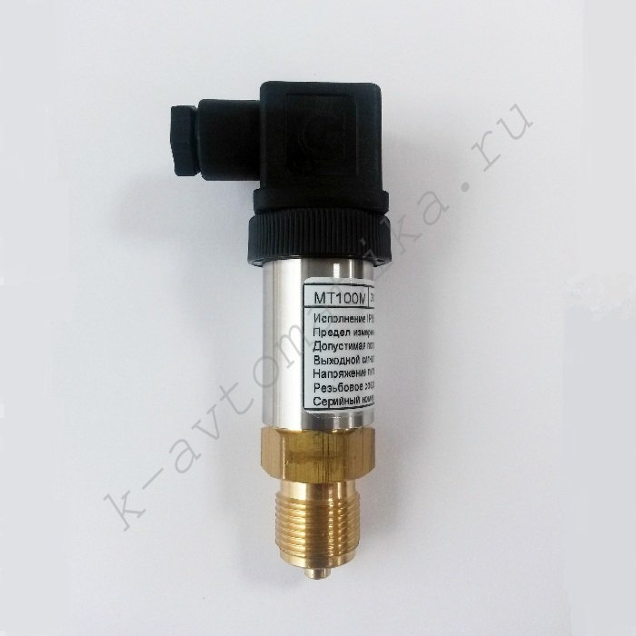

Диапазон измерений: избыточное давление 1,0; 1,6 МПа
Предел основной допускаемой погрешности ±0,5%; ± 1,0% c учетом дополнительной температурной погрешности во всем диапазоне рабочих температур.
Устойчивость к климатическим воздействиям: +5°С +50°С.
Температура измеряемой среды: -10°С +90°С.
Степень защиты от воды и пыли IР65 по ГОСТ 1425.
Относительная влажность окружающего воздуха до 95 % при 35 °С.
По устойчивости к механическим воздействиям датчики соответствуют исполнению VI по ГОСТ 12997-84.
Выходной сигнал 4-20 мА.
Напряжение питания 15-36 В; 15-42 В.
Масса датчика не более 0,2 кг
Длинна датчика 110 мм.
Диаметр корпуса 25 мм.
Сpедний сpок службы 15 лет.
Резьбовое соединение М20х1,5; G1/2
Виброустойчивость, вибропрочность 10G.
Материал корпуса нержавеющая сталь AISI304.
Материал штуцера латунь ЛС59.
Измеряемая среда: воздух, вода.
Межповерочный интервал 3 года.
Электрическое присоединение DIN 43650.

МИДА-13П
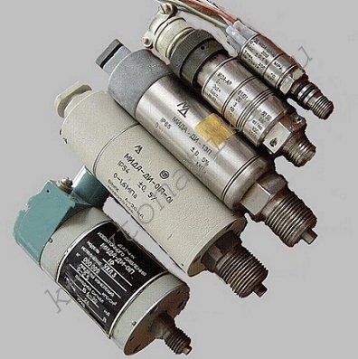
Датчики давления МИДА-13П используются для непрерывного преобразования значения избыточного (ДИ), абсолютного (ДА) давления, разрежения (ДВ), избыточного давления-разрежения (ДИВ) жидкостей и газов, неагрессивных к материалам контактирующих деталей (титановые сплавы), в унифицированный сигнал постоянного тока или напряжения постоянного тока в системах контроля и управления давлением, в том числе в пищевой промышленности.

Питание невзрывозащищенных датчиков МИДА13П и взрывозащищенных датчиков МИДА-13П-Вн осуществляется от стабилизированного источника постоянного тока.
Минимальные значения U min напряжения питаниядатчиков с различными выходными сигналами приведены в таблице .Максимальноезначение напряжения питания U max = 36 В.
Выходной сигнал | (4-20) мА | (0-5) мА | (0-5) В | (0,4-2) В | (0,5-4,5) В | (0-10) В | (1-5) В
U min, В | 12+20R_{н} | 20 | 20 | 3,6 | 9 | 15 | 9

